Alegra 10 Flächenziegel Sturmfix rot engobiert

wienerberger

Eigenschaften

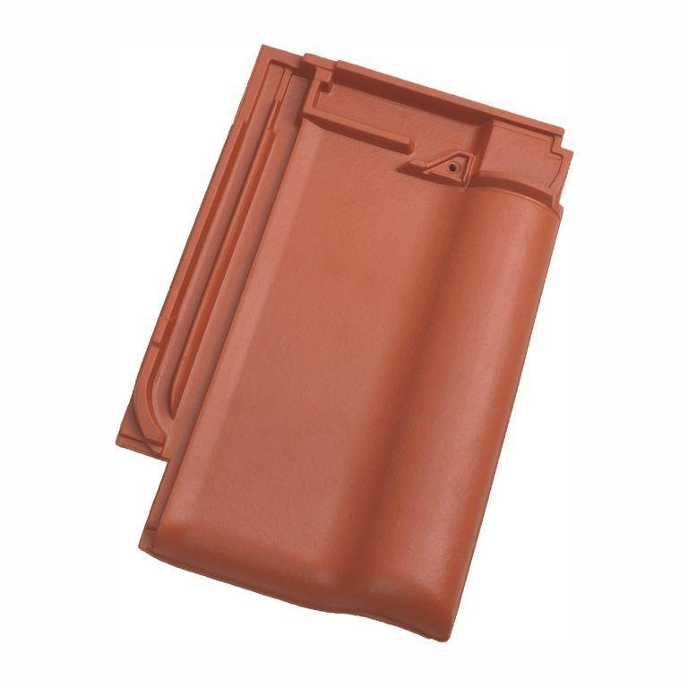

GTIN:

4042351116548

HAN:

13568111

Art Dachziegel

Flachdachziegel

Farbton

rot

Format

Ganzer Ziegel

Oberfläche

engobiert